Развитие малыша в возрасте от года до двух лет.
Уважаемые родители, вашему малышу уже исполнился годик. Это важный период в жизни вашего ребёнка. Переходный период между младенчеством и ранним детством характеризуется кризисом 1 года. Как всякий кризис, он связан со всплеском самостоятельности и появлением аффективных реакций. аффективные всплески, как правило, возникают, если взрослый не понимает его желаний, его слов, его жестов. Аффективные реакции при очередном «нельзя» или «нет» могут достигать значительной силы: некоторые дети кричат. падают на пол, бьют по нему руками и ногами. Установление новых отношений с ребёнком, предоставление ему некоторой самостоятельности, и, наконец. терпение и выдержка взрослых смягчают кризис, помогают ребёнку избавиться от острых эмоциональных реакций.
Ваш годовалый ребёнок уже многое может: он ходит или хотя бы пытается ходить; выполняет различные действия с предметами; начинает понимать обращённые к нему слова речи; Он начинает говорить, хотя речь его ситуативна и многозначна (например, слово «дай» в разных ситуациях может обозначать разные вещи). Познавательное и эмоциональное развитие ребёнка основывается в первую очередь на потребности в общении со взрослым. В приведённых ниже рекомендациях Вы можете увидеть, как развиваются познавательные процессы в возрасте 1-2 лет и что-то взять себе на заметку. всегда помня о том, что это возраст активного общения со взрослым и благодаря этому сотрудничеству ребёнок познаёт мир себя в этом мире.
Раннее детство это сензитивный период(восприимчивый) для усвоения речи. развитие речи возможно при полноценном общении ребёнка со взрослым.
В раннем возрасте быстро растёт пассивный словарь – количество понимаемых слов. К двум годам ребёнок понимает почти все слова, которые произносит взрослый, называя окружающие предметы. К этому времени он начинает понимать и объяснения взрослого (инструкции относительно совместных действий), интенсивно развивается и активная речь. Простые предложения появляются примерно в возрасте полутора лет .

Для того, чтобы полноценно проходило развитие речи психологи советуют:
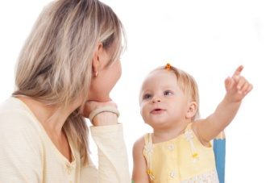
-Учить ребёнка подражать мимике взрослого, делайте с ним артикуляционную гимнастику» учите повторять различные ряды звуков и слогов (а-у, у-о-и, ба-ма, да-га-па), а также звукоподражания домашних животных и птиц (кошечка –мяу. Гусь – га)
- Дуть с ребёнком на вертушку, в свирель, на вату.
- Произносить короткие слова, соответственно ситуации, называйте предметы лепетным словом, привлекая при этом внимание ребёнка к губам взрослого (рука ребёнка на губах взрослого, взрослый многократно повторяет звуки, привлекая внимание малыша к губам, добиваясь зрительного сосредоточения.
- После появления первых слов, многократно их повторять, не применять для этого понятия никакие другие слова.
- Чётко произносить короткие фразы, давая ребёнку рассмотреть ваше лицо и несколько раз услышать вашу речь.
- Совершать вместе действие по вашему слову, по показу, добиваться правильной ответной реакции на просьбу: дай, принеси…
- Формировать поисковую реакцию на вопросы: «Где мама? Кто пришёл?»
- Продолжать расширять запас понимаемых ребёнком слов, играйте с ребёнком с этими словами «Покажи, где?»
- Петь вместе песни, пропевать слоги.
- Разыгрывать действие с ребёнком по содержанию знакомых песенок и потешек.
Помимо речи, в раннем возрасте развиваются другие психические функции – восприятие, мышление, память, внимание. Раннее детство интересно тем, что среди всех этих взаимосвязанных функций доминирует восприятие
Для того, чтобы активно развивать восприятие слуховое и зрительное, постарайтесь выполнять следующие рекомендации:
Слуховое восприятие.
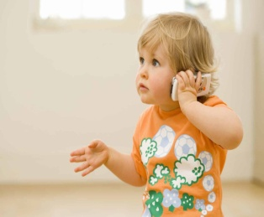
Выполняйте с ребёнком различные движения в соответствии с характером мелодии.
Продолжайте учить откликаться на своё имя.
Учите различать настроение взрослого по интонации его речи.
Учите реагировать на бытовые шумы, подражать им, узнавать их.
Слушайте с ребёнком аудиозаписи детских песен, классическую музыку, старайтесь подпевать, стимулируйте ребёнка к этому.
Давайте для прослушивания в записи те рассказы и стихи, которые вы читали малышу, наблюдайте за его реакциями :узнал- не узнал), подкрепляйте эмоционально узнавание (да, да, это та сказка, молодец!)
Зрительное восприятие.
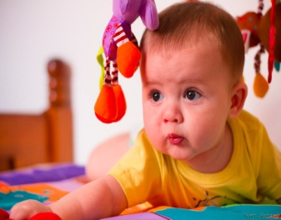
Продолжайте стимулировать длительное разглядывание предметов, сосредоточение на мелких деталях,
Обследуйте окружающее пространство
Учите отдавать игрушку взрослому со словами: «Дай маме. Спасибо. Спасибо.»
Формируйте дифференцированный захват в зависимости от формы и величины предмета (ладошковый, щипковый, пинцетный)
Учите ковырять пальчиком в дырочке, углублении в игрушке. Следите, чтобы диаметр прорези были значительно больше диаметра пальчика.
Указывайте на интересный предмет указательным пальцем малыша, играйте им на пианино.
Доставайте предметы разной величины из банки. Пакета. Разворачивайте игрушку, завернутую в бумагу.
Давайте ребёнку сжимать игрушку-пищалку, листать странички книги, показывать пальчиком картинки.
Хлопайте с ребёнком в ладоши, стучите одним предметом о другой (твёрдая игрушка – стучит, мягкая – нет, стучит громко – «ай», шуршит тихо – «шшш»).
Учите ребёнка снимать с себя варежку, платочек с головы.
Учите действовать с большими предметами двумя руками, а с мелкими пригоршней(удерживать чашку, поднимать банки, мяч. Пересыпать крупу из одной миски в другую, используя руки и большую ложку).
Учите удерживать предметы в двух руках одновременно, отпускать первый предмет, захватывать третий. Контролировать зрением второй.
В дальнейшем усложняйте действия: учите собирать предметы в банку, строить и ломать башню.
В период раннего детства в процесс активного восприятия включается память. В основном, это узнавание, хотя ребёнок уже может и непроизвольно воспроизводить увиденное и услышанное раньше – ему что-то вспоминается.
Важная характеристика восприятия в этом возрасте – его аффективная окрашенность. Наблюдаемы е предметы «притягивают» ребёнка. Аффективный характер восприятия приводит к сенсомоторному единству. Ребёнок видит вещь, она его привлекает, и благодаря этому начинает разворачиваться импульсивное поведение – достать её, что-то с ней сделать.
Развитие игровой и предметной деятельности.
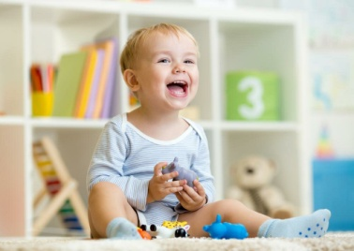
- Учите ребёнка , как можно использовать ложку и чашку, как держать совочек, что нужно делать с игрушками – возить машину, укачивать куклу. звонить по телефону, дуть в дудочку.
- учите отдавать ребёнка игрушку взрослому со словами : «Дай маме. Спасибо»
- Формируйте дифференцированный захват в зависимости от формы и величины предмета (ладонный. щипковый, пинцетный).
- Указывайте на интересный предмет указательным пальцем малыша. играйте им на пианино.
-Доставайте предмет разной величины из банки. пакета; разворачивайте игрушку, завёрнутую в бумагу.
- давайте ребёнку сжимать игрушку-пищалку, листать странички книги, показывать пальчиком на картинки.
-хлопайте с ребёнком в ладоши, стучите одним предметом о другой (используйте твёрдую игрушку – стучит, мягкую игрушку не стучит, стучит громко – «ай», шуршит тихо – «шшш»).
-Учите ребёнка снимать варежку с руки. платочек с головы.
- Учите действовать с большими предметами двумя руками, а с мелкими – пригоршней (удерживать чашку, поднимать банки, мяч, пересыпать крупу из одной миски в другую, используя руки и большую ложку).
Социальное и эмоциональное развитие.
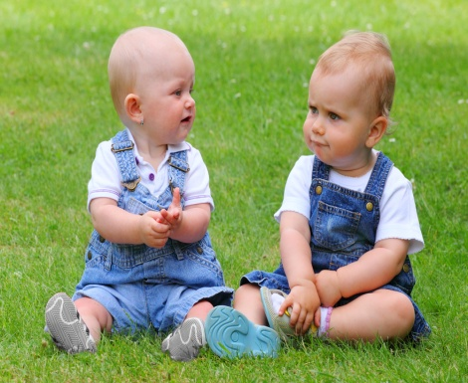
Желания ребёнка в раннем возрасте неустойчивы и быстро преходящи, он не может их контролировать и сдерживать; ограничивают их только наказания и поощрения взрослых. Все желания обладают одинаковой силой: отсутствует соподчинение мотивов.
Помимо безусловной любви, эмоционального тепла, ребёнок в раннем возрасте ждёт от взрослого непосредственного участия во всех своих делах, совместного решения любой задачи, будь то освоение столовых приборов или строительство башни из кубиков. Вокруг таких совместных действий и разворачиваются новые для ребёнка формы общения со взрослым.
Общение с другими детьми в раннем детстве обычно только появляется и не становится полноценным. На втором году жизни при приближении сверстника ребёнок может ощутить беспокойство и прервать свои занятия и броситься под защиту матери. если маленький ребёнок посещает ясли, он вынужден более тесно общаться с ровесниками получает в этом плане больший опыт, чем те, кто воспитывается дома. Ребёнок раннего возраста, общаясь с детьми, исходит из своих желаний. Он эгоцентричен и не только не понимает другого ребёнка, но и не умеет ему сопереживать. Тем не менее, общение со сверстниками полезно и тоже способствует эмоциональному развитию ребёнка. Развитие эмоционально-потребностной сферы ребёнка тесно связано с зарождающимся самознанием. Примерно в 2 года ребёнок начинает себя узнавать в зеркале. Узнавание себя в зеркале – простейшая, первичная форма самосознания.
Итак, что мы можем сделать для развития ребёнка:
- Учите ребёнка обнимать, целовать. гладить маму и папу.
- Учите ребёнка понимать запрет. Останавливайте, произнося слова «нет, нельзя». Для этого говорите тихо, но твёрдо, глядя в глаза ребёнку.
- Учите просить «дай. дай», выражать благодарность «спасибо», наклоняя голову вперёд; «до свидания» с помахиванием ладошкой, «привет» с другим жестом, «хороший», поглаживая, «плохой» с жестом «аяяй».
- Продолжайте учить ребёнка пить из чашки. есть ложкой.
- Начинайте приучать к горшку.
- Одобряйте желание ребёнка вам помогать – вытирать тряпочкой стол или складывать игрушки.
- Учите самостоятельно мыть руки, умывать лицо, вытираться полотенцем.
- Показывайте ребёнку, как он может сам снять носочки, засунуть ножки в сапожки, руки – в рукава одежды.
- Расширяйте круг общения ребёнка за счёт ровесников.
Уважаемые родители, надеюсь, что приведённые выше рекомендации дали вам большее представление о развитии ваших детей и будут полезны для их полноценного развития . Делайте всё вместе с вашим малышом заинтересованно, и ваши малыши ответит вам положительными эмоциями.

